宁津二○一六年初中学业模拟考试
地 理 试 题
第Ｉ卷(选择题 共20分)
一、选择题(下列各题的4个选项中，只有1项是符合题意的。每小题1分，共20分)
下图图钟表示的是北京、东京、堪培拉、莫斯科四城市的时间。读图，完成1～2题。
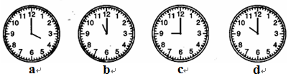

1．如果图中c图表示北京时间，图中哪一个钟表表示的是莫斯科时间（ ）
A．a B．b C．c D．d
2．根据上题判断结果，若此时恰为莫斯科日出时间，则此时德州的季节和昼夜长短状况是（ ）
①冬季 ②夏季 ③昼长夜短 ④昼短夜长．
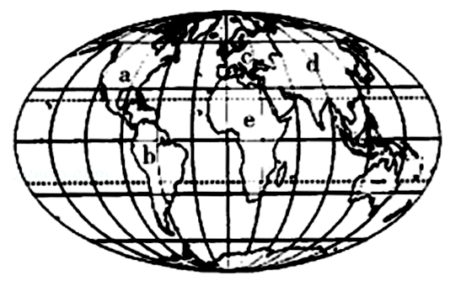
A．①② B．②③ C．①④ D．②④
读全球海陆分布图，回答3﹣4题。
3．被a，b，c三大洲包围的大洋是（ ）
A．印度洋 B．太平洋 C．大西洋 D．北冰洋
- 下列关于大洲的叙述正确的是（ ）
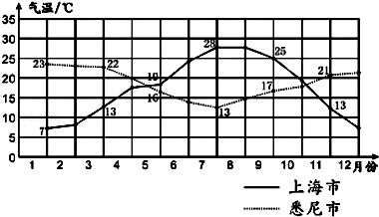
A．a大洲是世界三大宗教的发源地
B．b大洲气候南北对称分布
C．e大洲的中部和南部是黑种人的故乡
D．巴拿马运河是d大洲与e大洲的分界线
5. 下图为上海和悉尼某年各月气温统计图，从图中气温曲线可知（ ）
A.上海和悉尼都位于南半球
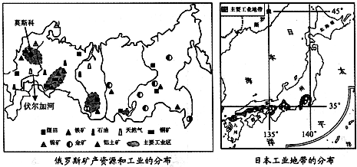
B.上海年温差大于悉尼
C.两城市气温最高月都在一月
D.两城市全部位于热带
6．小明同学认真研究了“俄罗斯矿产资源和工业的分布图”及“日本工业地带的分布图”从中获得一些信息，其中正确的有（ ）
①俄罗斯的工业区主要靠近矿产丰富的地区
②日本的工业主要分布在本州岛内部
③日本领土所跨纬度较大，大部分地区位于北温带
④伏尔加河是亚洲和欧洲的分界线
A．①② B．①③ C．②③ D．②④
7.读下图，关于该地区的叙述，错误的是（ ）
A．该地区处于“五海三洲之地”
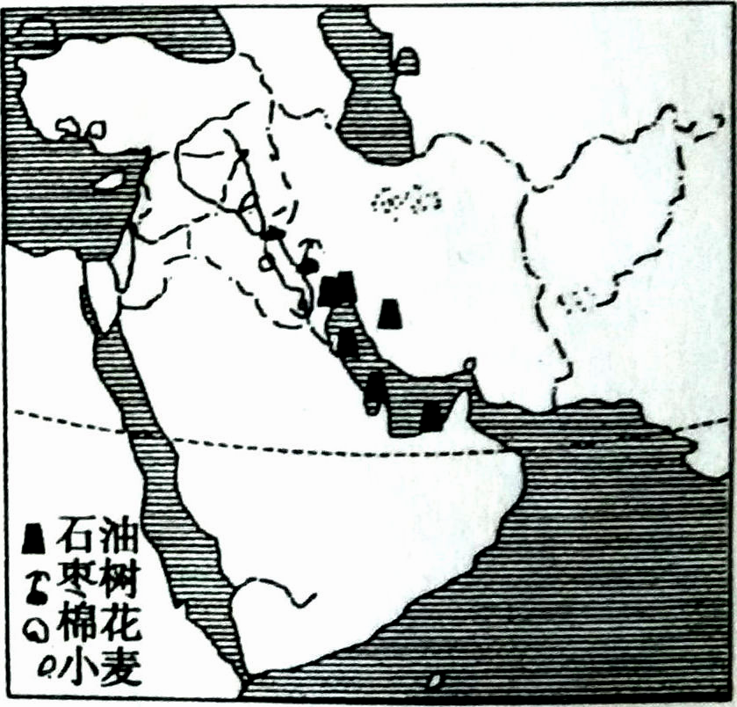
B．石油主要分布在波斯湾及其沿岸地区
C．该地区居民主要是白种人，大多信仰佛教
D．该地区冲突的主要原因有石油、水、宗教等
8. 关于两极地区的叙述，正确的是（ ）
A.围绕北极地区的大洲是亚洲、非洲、欧洲
B.两极地区终年冰雪覆盖，但南极地区的气候比北极温暖
C.两极地区纬度较低
D.北极代表动物是北极熊，南极代表动物是企鹅
小华的舅舅在日本工作，而小强的伯父旅居马来西亚，以下是他们对自己所工作、生活的环境的感受，结合你所学的知识，回答9-10题。
- 以下是小强伯父在其所生活地区的见闻，你认为可信的是（ ）
A.当地居民是黑皮肤、头发卷曲 B.居民主食为面包牛肉
C.油棕的种植面积比较大 D.狗拉雪橇是主要交通工具
10.下列是小强舅舅对日本的描述，你觉得不可信的是（ ）
A.有中式风格的建筑 B.到热带沙漠探险 C.游富士山，泡温泉 D.观赏樱花
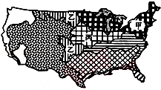
读“美国本土农业带分布图”，完成11﹣12题。
11.甲农业带形成和发展的主要因素有（ ）
①地势低平，土壤肥沃，气温较高 ②气候冷湿，适宜牧草生长
③城市和人口密集 ④多高原山地，降水稀少．
A．①② B．③④ C．①④ D．②③
12.我国东北地区和美国农业相同的生产特点是（ ）
A．人多地少，精耕细作 B．交通便利，航运发达
C．地广人稀，生产规模大 D．科技水平比较低
13.读我国人口资料统计图表，下列叙述错误的是（ ）
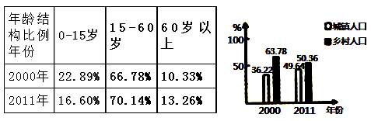

A．我国劳动力资源短缺 B．我国人口老龄化越来越明显
C．我国城镇人口比重不断增加 D．0-15岁的人口比重减小与我国人口政策密切相关
山脉是地形的骨架，往往成为重要的地理分界线，读下图，完成14—15题。
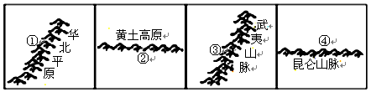

14.关于④山脉的叙述，正确的是（ ）
A.山脉南侧有丰富石油、天然气等资源 B.是我国南方与北方地区的分界线
C.山脉北侧年降水在400mm以下 D.位于我国地势的第三级阶梯
15.下列关于各地区的叙述正确的是（ ）
A.①地区是我国重要的煤炭基地 B.②地区是长江中下游平原
C.③地区的经济作物有茶树、蕉麻 D.④地区有我国最大的河流
16.自古以来，长江就是我国东西运输的大动脉，被誉为“黄金水道”。读长江水系图，关于长江的叙述，不正确的是（ ）
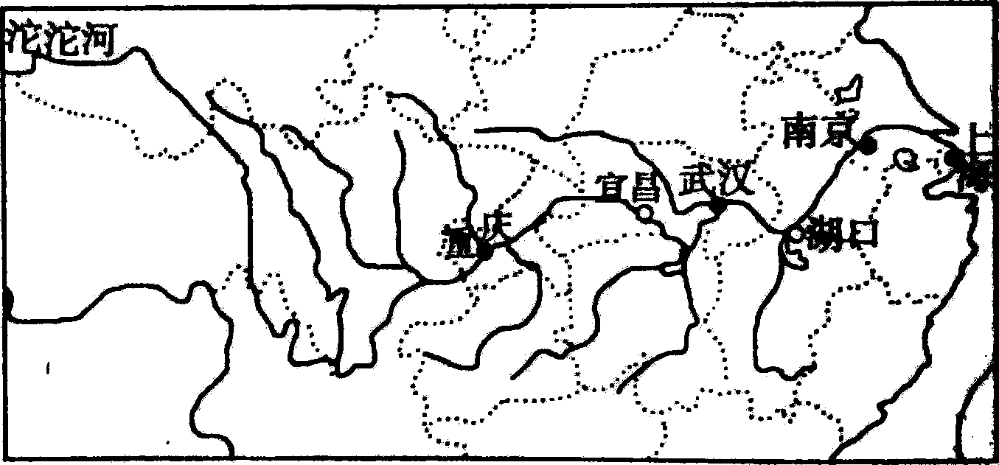

A．武汉地处长江、汉江和京广铁路交会处，有“九省通衢“之称
B．宜昌是长江中游和下游的分界点
C．长江中游的荆江河段易发生洪涝灾害
D．长江干流横贯东西，支流联结南北，形成了四通八达的水运网
下面是我国甲乙两工业基地图（比例尺不同），据此回答17～18题。
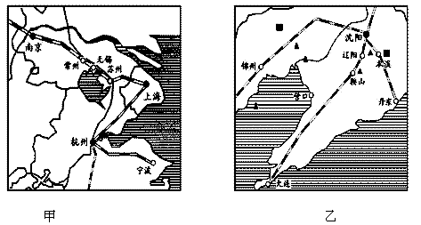

17.下列关于甲、乙两工业基地的叙述不正确的是（ ）
A．两工业基地的河流均属外流河
B．甲工业基地位于亚热带，乙工业基地位于暖温带
C．甲、乙两工业基地的主要粮食作物分别是水稻、冬小麦
D．甲工业基地附近的海域是东海，乙工业基地附近的海域是渤海
18.读图分析甲、乙两工业基地发展工业的共同优势条件是（ ）
①两地都具有沿海、沿铁路的便利交通 ②两地的能源都十分丰富
③两地加工制造业都远离原料产地 ④两地城市、人口密集，消费市场大
⑤两地均位于我国高新技术产业密集带
A．①②③ B．①③④ C．①③⑤ D．①④⑤
19.符合我国自然资源分布特点的说法，正确的是（ ）
A.水资源﹣﹣华北多，西南少 B.草地﹣﹣主要分布在东南部湿润地区
C.林地﹣﹣西北多，东北少 D.耕地﹣﹣南方以水田为主，北方以旱地为主
20.关于北京的叙述，正确的是（ ）
A. 北京冬冷夏热属温带大陆性气候 B. 为解决就业问题应大力发展工业
C. 北京的历史文化遗产有故宫、天坛等 D. “鸟巢”是北京作为政治中心的标志

第II卷 非选择题（30分）

21.读“我国东部季风区某地等高线地形图”，回答下列问题。（每空1分，共7分）
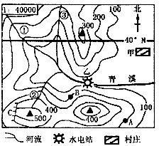
（1）图中①河的流向大致是 。
（2）图中标示的②、③两河，不存在的是 ，原因是 。
（3）图中A、C两地段中，适合开展攀岩运动的是 。
（4）图中A、B两地，年降水量较多的是______地，原因是 。
（5）若该图所示区域要发展水果种植，你认为种______（苹果或柑橘）较为合适。

22.读下列图文材料，回答问题（每空1分，共5分）
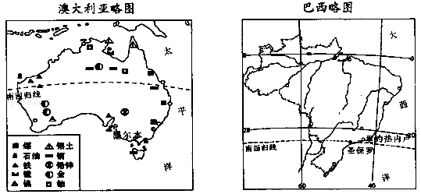
材料一：

材料二：某开发商看中了亚马孙热带雨林巨大的经济价值：这里的木材质量好，有不少珍贵的热带硬木，砍树卖钱一定大发，于是开发商向巴西政府申请成立林木采伐公司，以便大肆采伐热带雨林，但巴西政府拒绝了开发商的请求。
（1）两国矿产资源都非常丰富，其中澳大利亚有 之称，
巴西 资源储量大、质地优良而闻名。
（2）澳大利亚古老的物种类繁多，是“世界活化石博物馆”，请列举一种物种： 。
（3）巴西以生产和出口热带经济作物闻名，如 产量居世界首位（至少2项）。
（4）结合材料二分析，巴西政府拒绝开发商申请的理由是什么？ 。
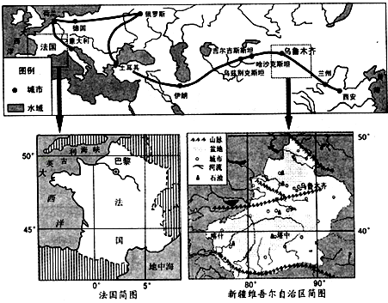
23.“丝绸之路经济带”东连亚太经济圈，西接欧洲经济圈，被认为是“世界上最长、最具发展潜力的经济大走廊 ”。图为“陆上丝绸之路经济带示意图”，读图回答下列问题。（每空1分，共6分）

（1）“陆上丝绸之路经济带”沿线地理环境特征差异明显。我国新疆和法国的“陆上丝绸之路经济带”上的两个区域，据图比较新疆和法国地理位置的异同 。
（2）“陆上丝绸之路经济带”沿线气候差异明显。请根据巴黎和喀什的气温曲线和降水柱状图，描述两地的气候特点 。
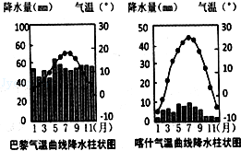

（3）法国旅游业非常发达，试列举该国主要的旅游景点 （至少2项），我们去旅游发现当地居民餐桌上牛排、奶油、奶酪较多，这与当地 业发达有关。

（4）新疆的畜牧业发达，该地优良畜种有 。但由于过度放牧，许多地方出现了荒漠化，请你说出治理荒漠化的措施 。

24.读台湾图和珠江三角洲地区图，回答下列问题。（每空1分，共6分）
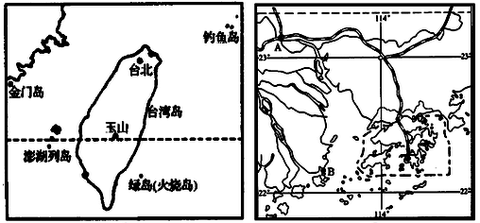
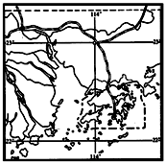
A
B

（1）两个地区都有一条重要纬线 穿过，气候温暖湿润。
（2）A地区与内地的经济合作，优势互补，互惠互利，它可为内地提供： ，A地区和内地联系的铁路B的名称是 。
（3）2016年2月6日3时57分在台湾高雄市（北纬22.94度，东经120.54度）发生6.7级地震，震源深度15千米。用板块构造学说解释台湾多发地震的原因
。
（4）珠江三角洲外向型经济发达，试分析其发展外向型经济的优势条件 。
（5）台湾岛有“东方甜岛”的美称，原因是该地物产有______________________ 。
25.读黄河流域局部图，回答问题。（每空1分，共6分）
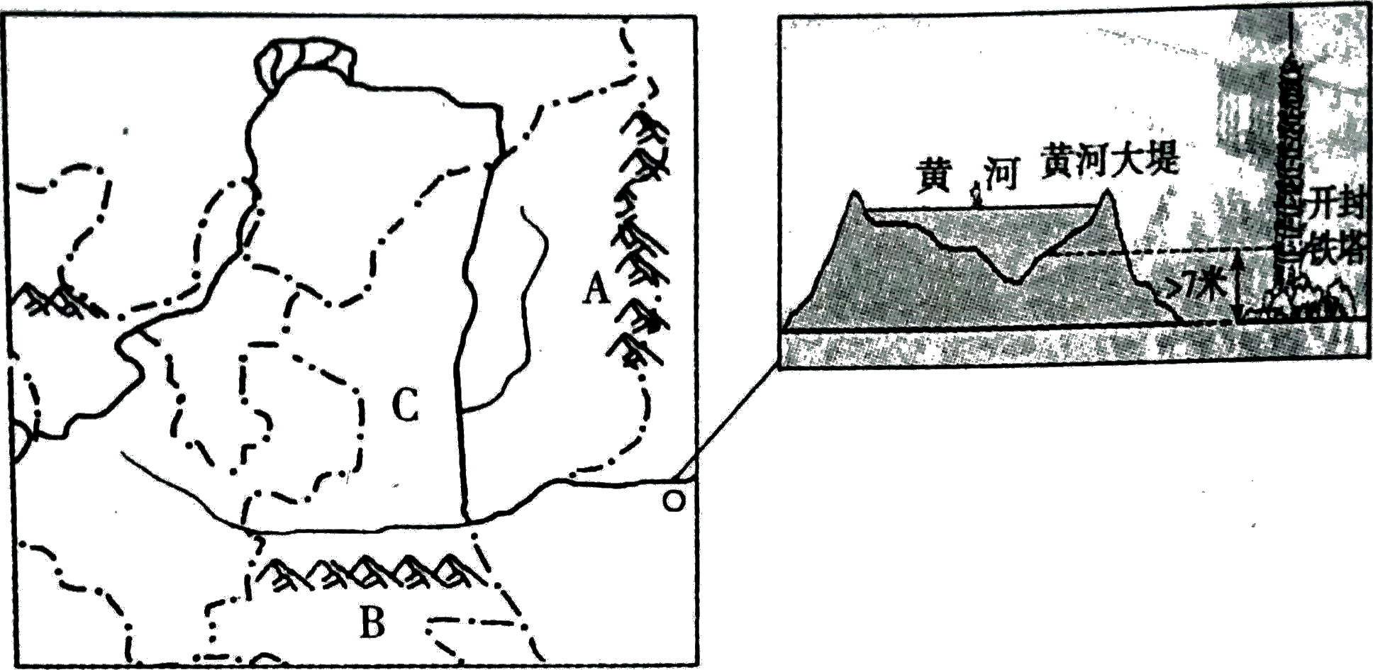

（1）山脉A是 两个省的分界线。
（2）山脉B与淮河﹣线是我国的一条重要地理分界线．试举一例说明 。
（3）图示显示在黄河的下游河段形成了 ，
其形成原因是 。
（4）C高原的地表形态特征是 ，形成该地表形态的自然原因是
。

